Datos del mes de Diciembre
Durante el periodo comprendido entre el 1 de diciembre y el 31 de diciembre de 2025, se realizaron 411 servicios de mantenimiento a la infraestructura de semáforos dentro del Municipio de Puebla.
Adicionalmente como parte de los compromisos del Programa SEMÁFOROS AL 100, se tienen los siguientes avances desde el inicio del mismo:
- Se han enlazado en total 141 intersecciones al Centro de Control Semafórico.
- Se han modernizado en total 300 semáforos vehiculares, con tecnología LED.
- Se ha instalado 1 Pantalla electrónica de mensaje variable.
- Se han aplicado en total 40.56 km lineales de señalamiento horizontal.
- Se ha realizado en total el Mejoramiento Integral de 3 Intersecciones conflictivas.
- Se han colocado en total 400 piezas de tapasoles para mejorar la imagen conforme a la normativa vigente.
- Se ha realizado en total 30 estudios de ingeniera y proyecto ejecutivo de cruceros en vialidades primarias.
En cuanto al Servicio de Mantenimiento Preventivo y Correctivo a la Red Semafórica Existente, se tiene un avance del 35.93 %

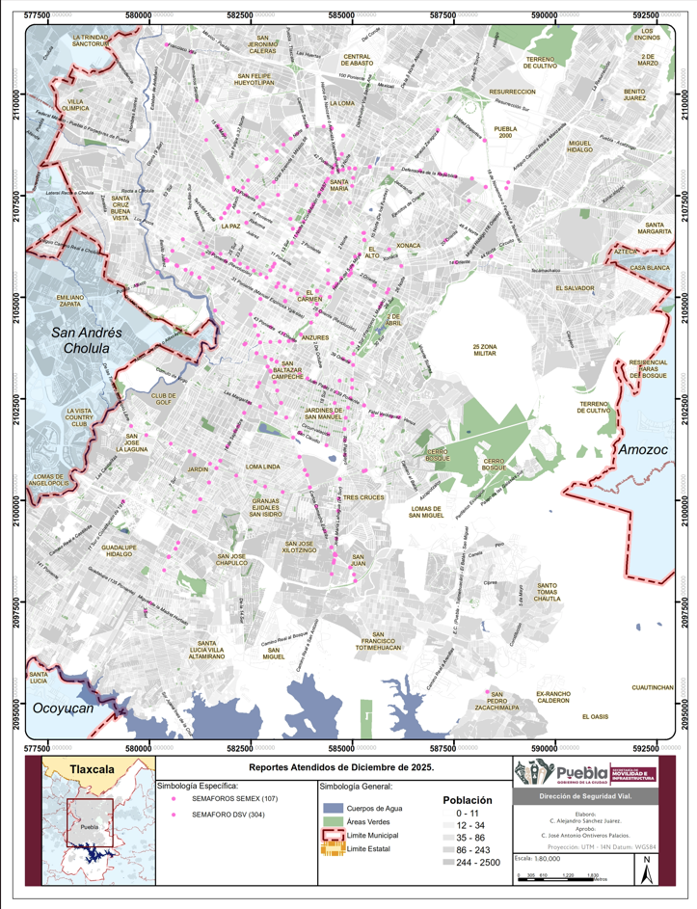

FECHA | CONTEO
01/12/2025 | 30
02/12/2025 | 29
03/12/2025 | 32
04/12/2025 | 26
05/12/2025 | 26
06/12/2025 | 8
07/12/2025 | 1
08/12/2025 | 8
09/12/2025 | 12
10/12/2025 | 9
11/12/2025 | 9
12/12/2025 | 9
13/12/2025 | 2
14/12/2025 | 4
15/12/2025 | 18
16/12/2025 | 13
17/12/2025 | 21
18/12/2025 | 13
19/12/2025 | 17
20/12/2025 | 4
21/12/2025 | 0
22/12/2025 | 21
23/12/2025 | 20
24/12/2025 | 15
25/12/2025 | 1
26/12/2025 | 13
27/12/2025 | 7
28/12/2025 | 0
29/12/2025 | 13
30/12/2025 | 19
31/12/2025 | 11
TOTAL DICIEMBRE | 411

